科计APP需求分析说明书

1.引言

编写目的
本文档将列举app所需的全部功能，并对每个功能给出简单的描述。
本文档的预期读者包括：最终用户，项目负责人，评审人员，产品人员，软件设计开发人员，测试人员。

摘要
论文系统的分析了山东电子职业技术学院“科计”软件开发的背景及过程，首先介绍了软件的开发环境，然后介绍了本软件的详细设计过程以及具体界面的设计和功能，最后对在软件开发过程中的所遇到的问题进行了总结。

背景
数学是世界的抽象。物理具体的世界。我们在学习数学物理时经常需要进行，很多的计算，但就目前软件方面，很多计算无法输入或者得到结果不是你想要得到的，我们这个app就把数学计算和物理计算整合到一起，通过一个app启动器就可以计算一些复杂的算式运算。

团队

项目名称:科计
项目提岀者:山东电子职业技术学院
项目开发者:九九归真队
项目用户:校园用户

外部接口需求说明

用户界面

用户界面的所以接口使用统一的标准所以可以很好的沟通各个界面
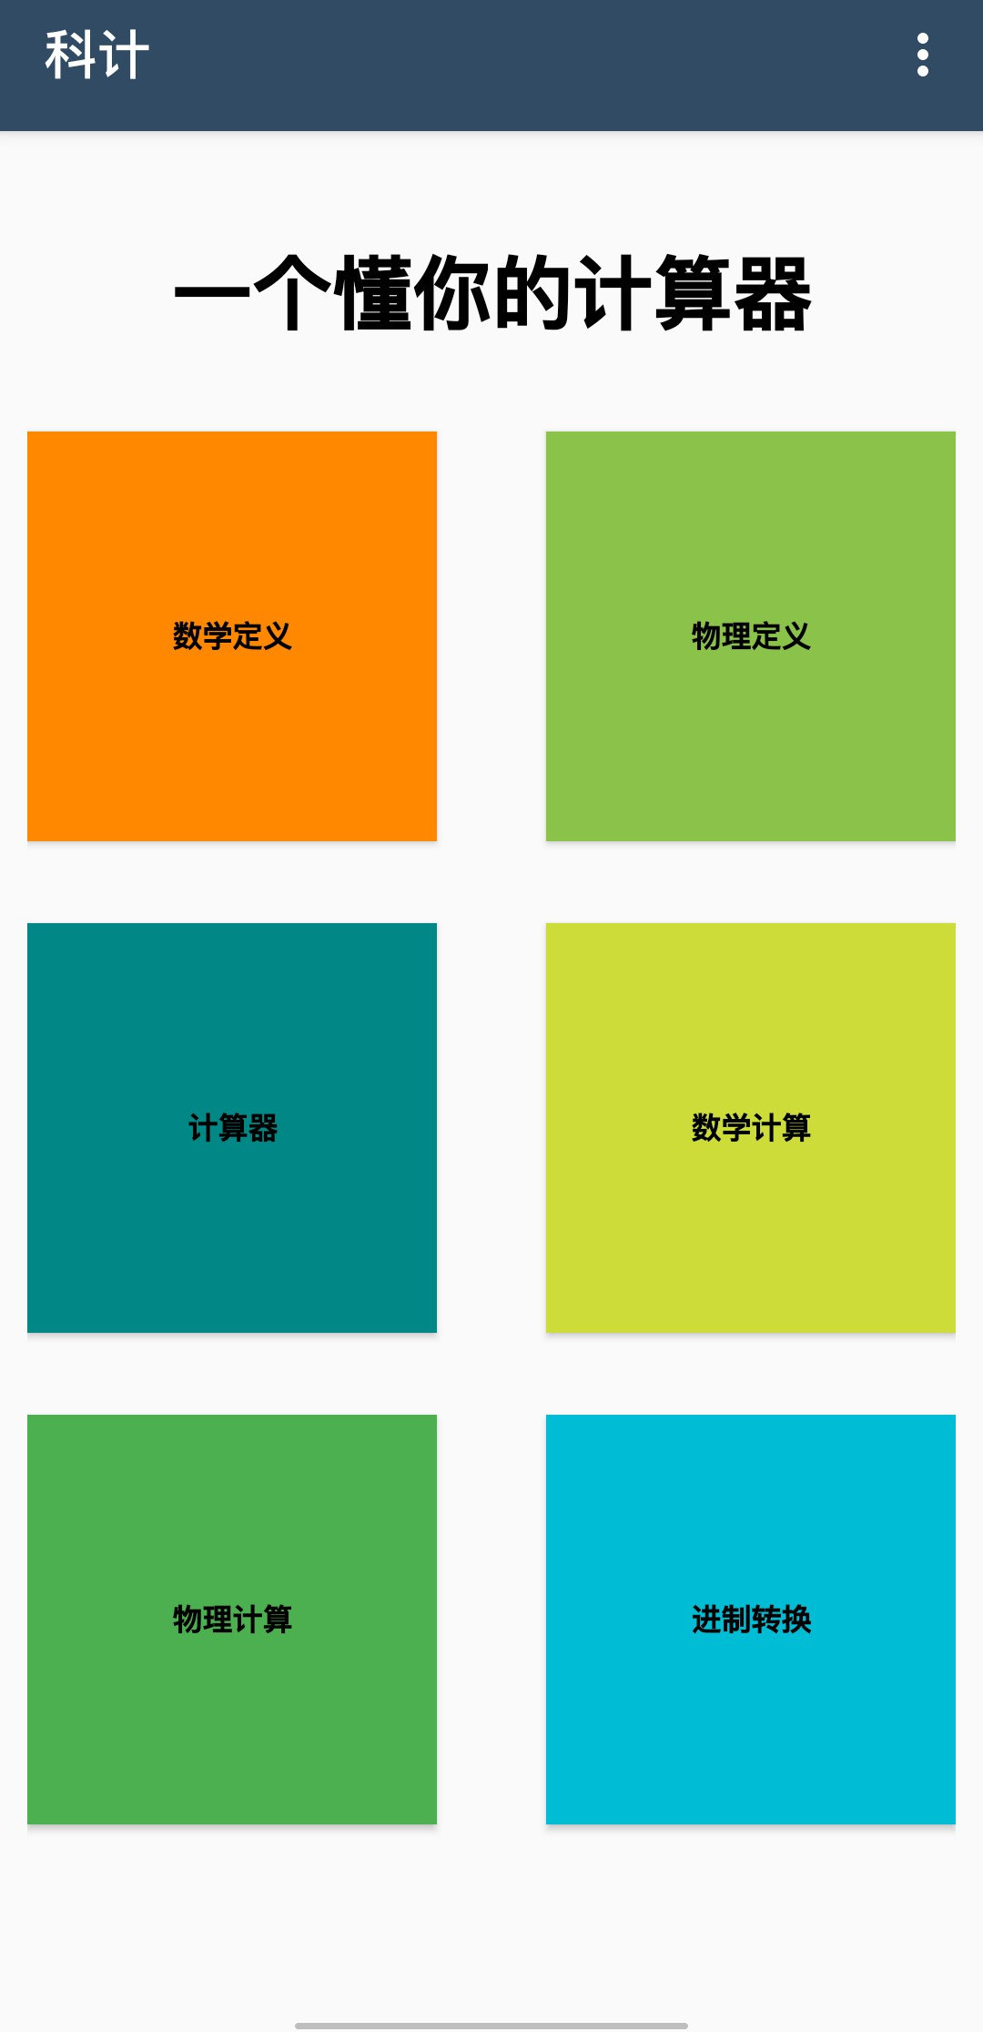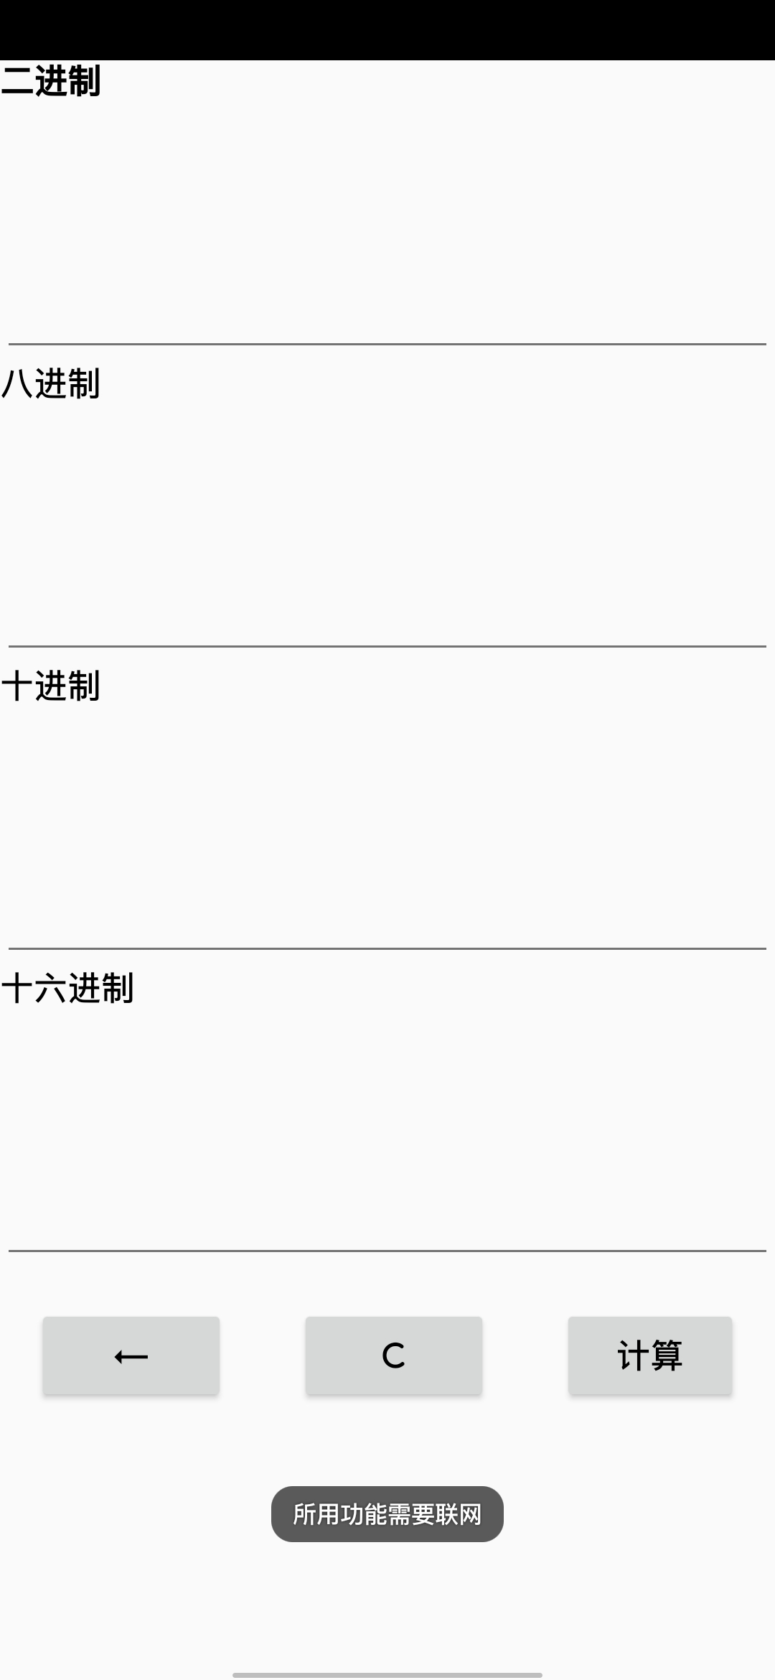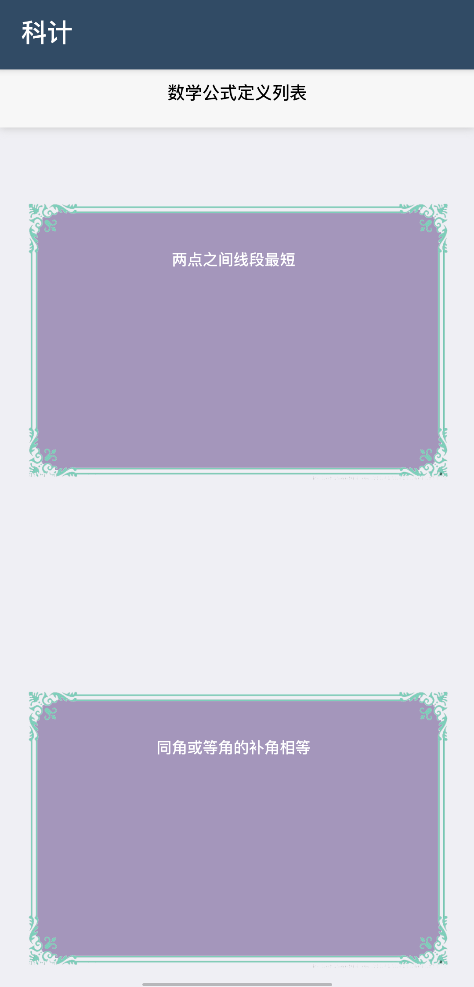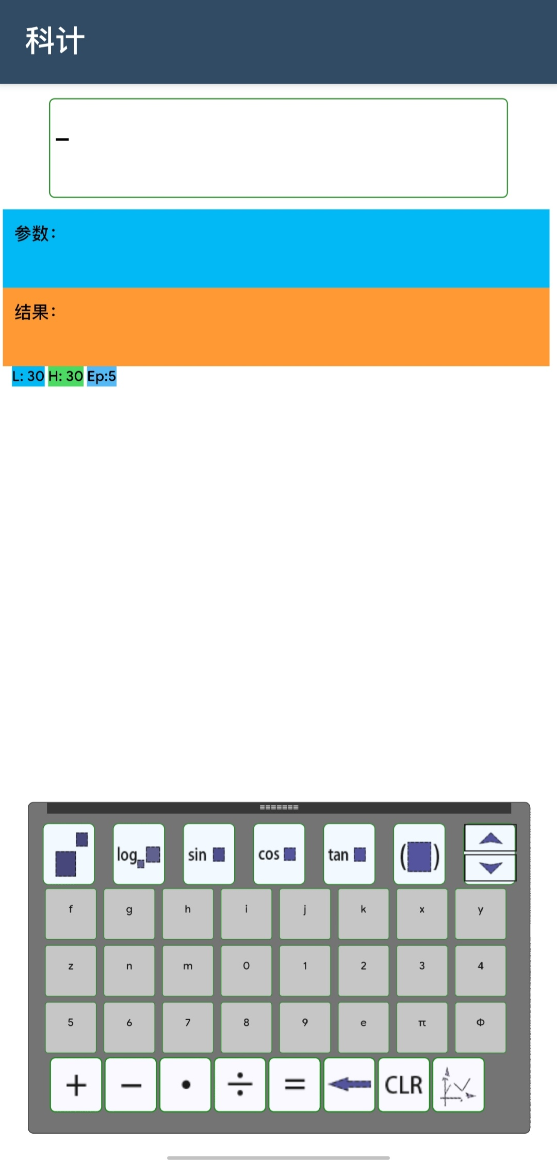

综合描述

产品前景

运行环境
安卓操作系统

项目概况

产品描述

技术要求及相关概论
（1）功能方面：系统满足业务逻辑各功能需求的要求。
（2）易用性方面：web端是使用主流的浏览器/服务器架构，保证用户使用本系统的易用性良好。
（3）兼容性方面：通过系统设计以及兼容性框架设计，满足对主流浏览器兼容的要求。
目前仅支持Android平台

内容概况

数学定义
我们整理了常用的数学定义公式，用户可以很方便的查看定义。

物理定义
我们整理了常用的数学定义公式，用户可以很方便的查看定义。

计算器
提供普通计算

数学计算
用户在使用此功能时可以计算如sinx+cosx+sin（x+y）这样的复杂算式。

物理计算
用户在使用此功能时可以计算如胡克定律，重力，合力等常用物理计算

3.7其他非功能需求

3.80性能需求

1、系统响应的时间短。

